琉璃太子佛像 | 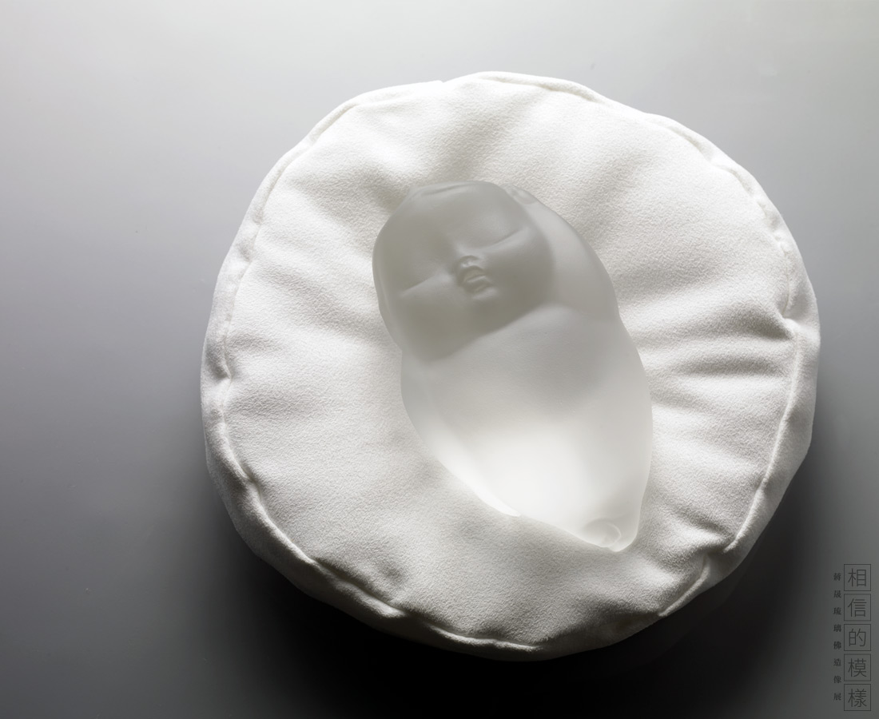
太子佛結合水的元素，流線型勾勒主體造型。滿懷著作者對悉達多太子誕生的感恩心、恭敬心、珍惜心，用心感受泥土在手心中的溫度，將剛誕生的佛寶寶臉部、手腳部位刻畫得精緻纖巧，虛實相生，回歸嬰兒相的本來。
Prince Siddhartha
The designer uses the newborn Sakyamuni as the subject; his delicate and quiet expression arouses all that is pure and beautiful in our life.

編號 | 1913792 | No | 1913792
名稱 | 琉璃太子佛像 | Name | Prince Siddhartha
顏色 | 透、粉 | Color | clear; pink
尺寸 | 13.7 * 8 * 6.3 | Size | 13.7 * 8 * 6.3
重量 | 0.93 | Weight | 0.93
限量 | O | Limited Edition | O
售價 | NT$ 4990 | Price | NT$ 4990
 | RMB$ 1100 |  | RMB$ 1100

